**WooCommerce v3.x v4.x**

**金流/物流模組安裝說明**

**E:\DATA\ShoppingCart\WooCommerce3.9\LOGO-06.png**

更新日期：2021/11/11

**目 錄**

一、安裝前注意事項 3

二、金流與物流模組安裝方式 4

三、WooCommerce後台金流模組設定說明 10

四、WooCommerce後台物流模組設定說明 14

五、紅陽科技特店專區服務設定 15

六、附錄I：交易密碼設定方式 17

七、附錄II：常見問題 18

# 一、安裝前注意事項

1. 本模組已測試下列版本可正常運行：WooCommerce 3.2 / 3.9 / 4.6，適用於WooCommerce v3.x與v4.x版本（不相容v2.x版本）。
2. 建議您安裝本模組前，先安裝WordPress/WooCommerce之語系中文化，以避免欄位或按鈕未能顯示中文之問題。
3. 請注意WordPress、WooCommerce、PHP版本匹配問題（以官方建議的安裝版本為主，以免發生若干異常問題）。
4. 基於交易安全，建議您的網站應安裝SSL憑證，使網站網址為https開頭，以避免資料傳送過程中被側錄竊取。
5. 信用卡分期付款並非每個店家都可使用（需申請），詳情請洽紅陽科技客服中心或業務人員。
6. 本公司電子發票服務乃隨交易付款完成時自動開立，免安裝模組，如需使用本公司電子發票服務，請與紅陽科技客服人員或業務專員洽詢。

# 二、金流與物流模組安裝方式

1. 登入WooCommerce後台，點選【外掛】→【安裝外掛】
2. 【選擇檔案】選取下載的zip 安裝檔
3. 按【立即安裝】  
    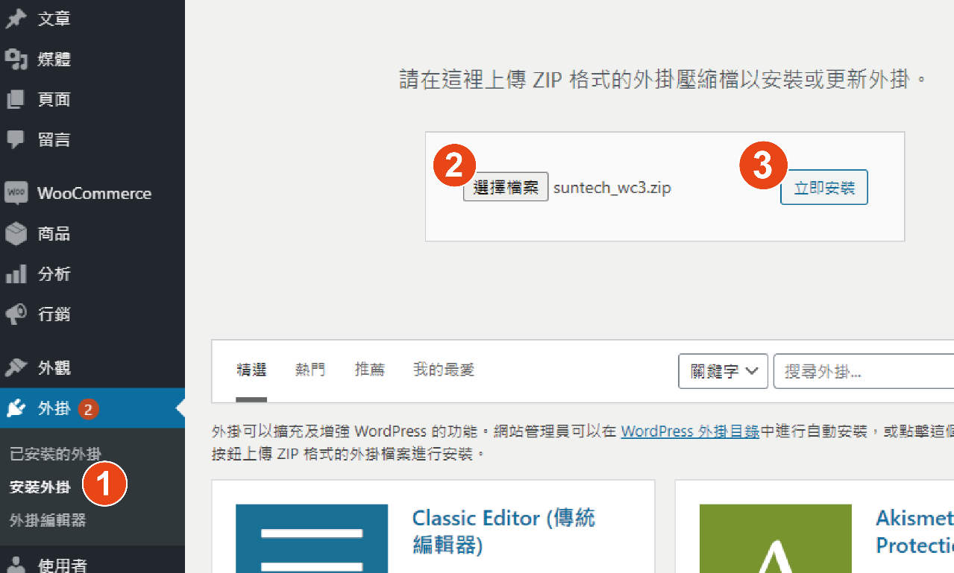
4. 到【已安裝外掛】，啟用紅陽金流與物流服務  
   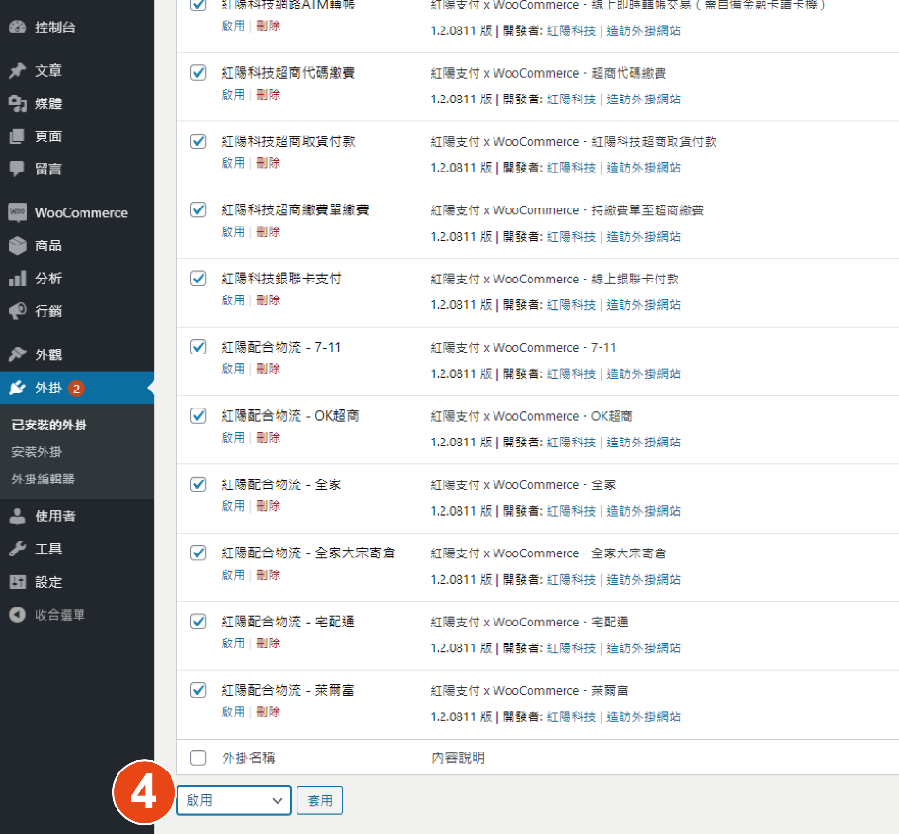
5. 進入WooCommerce的設定->付款設定
6. 點選想啟用的金流名稱

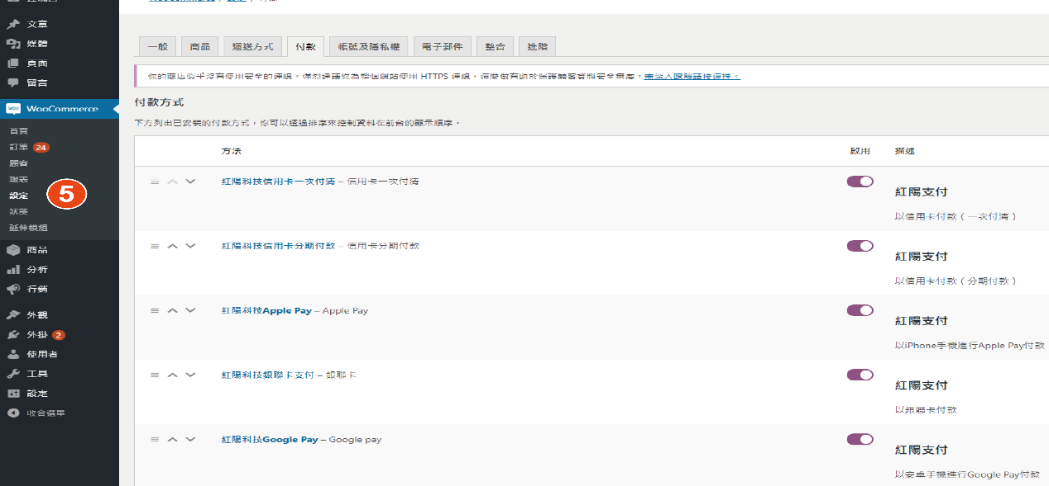

1. 啟用欲使用之支付服務（有標註＊為必填參數），詳細設定方式請參照「WooCommerce後台金流模組設定」說明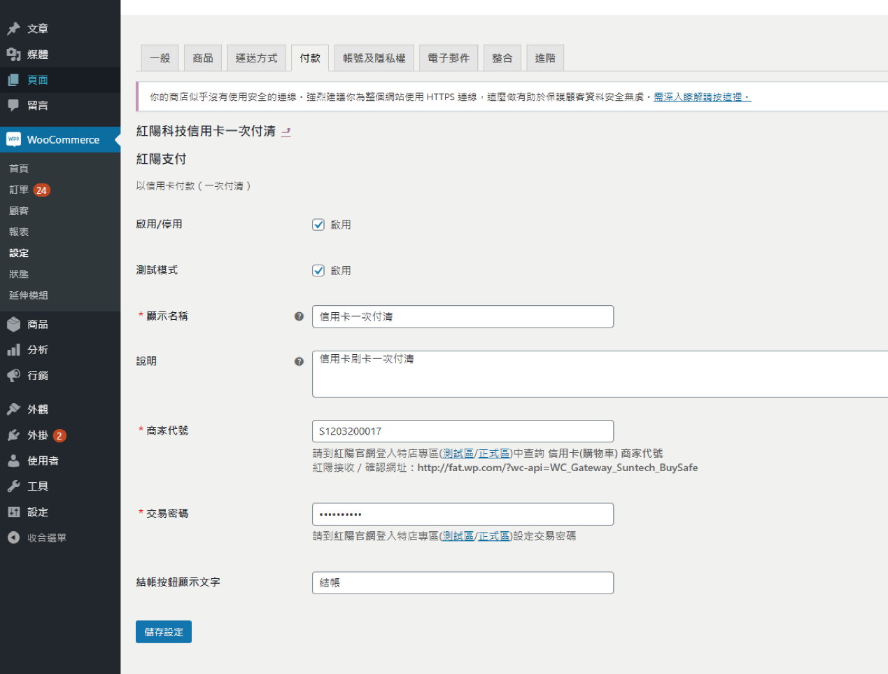
2. 進入紅陽【特店專區】→【服務設定】設定接收 / 確認網址，詳細設定方式請見「紅陽科技特店專區服務設定」說明

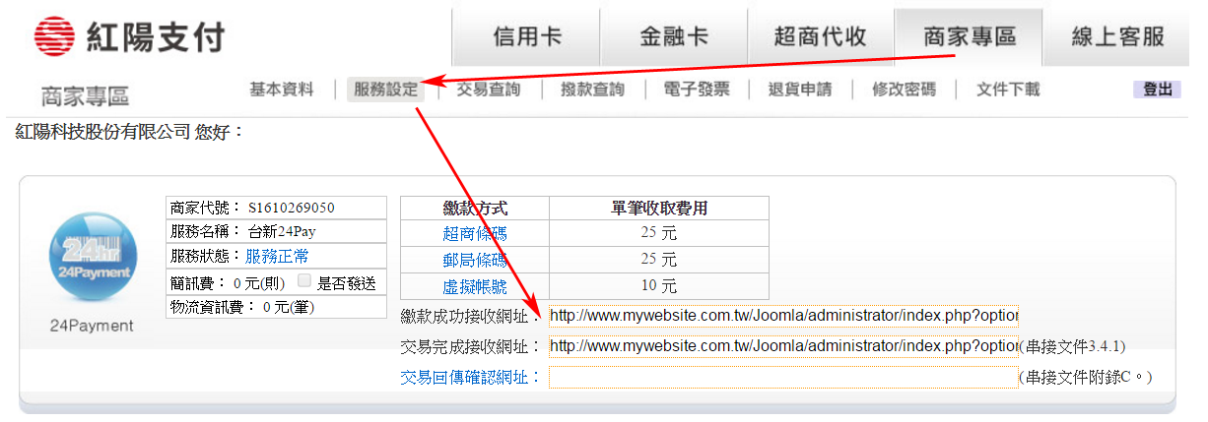

1. 進入WooCommerce設定頁裡運送方式並新增運送區域

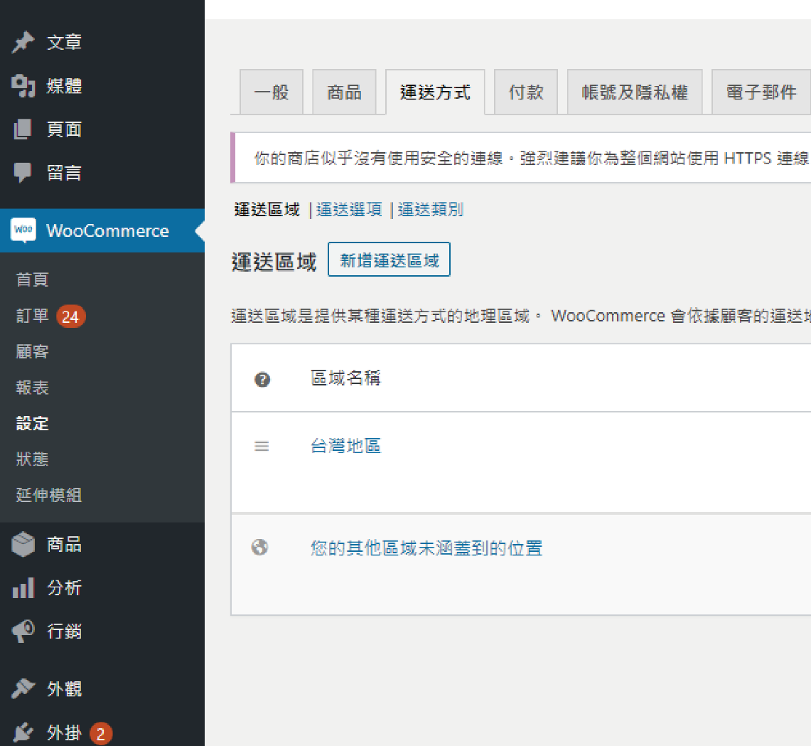

1. 進入已設定運送區域後，新增運送方式

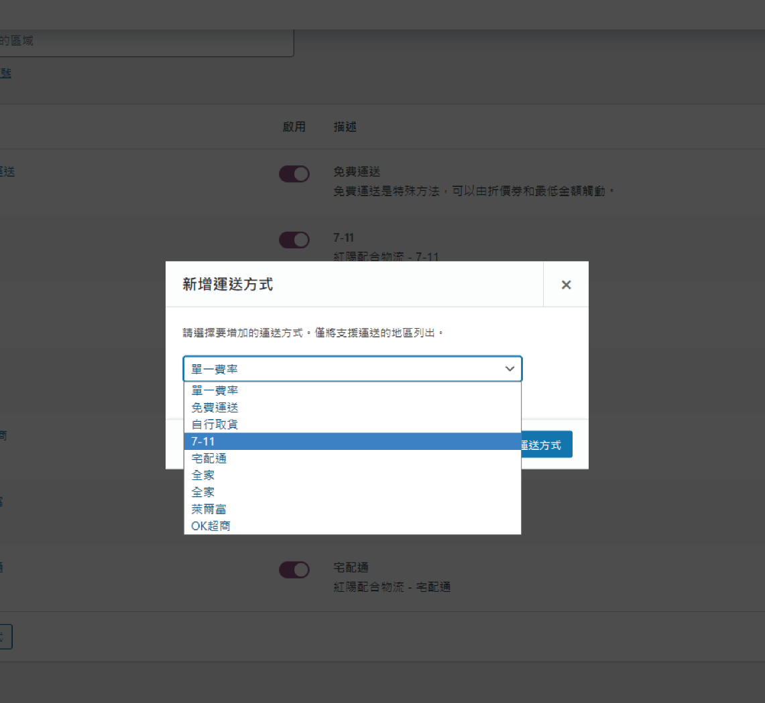

1. 選擇啟用物流，設定欲向消費者收取的運費

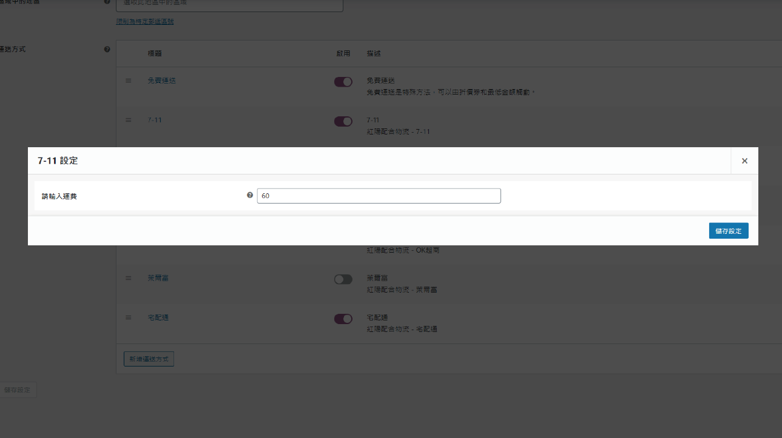

1. 宅配通除了價格設定外，請注意尺寸及類別

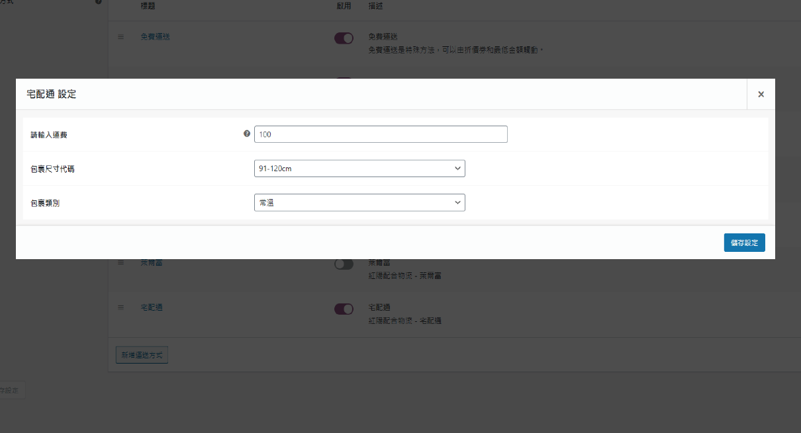

# 三、WooCommerce後台金流模組設定說明

**信用卡一次付清**

|  |  |
| --- | --- |
| 啟用/停用 | 是否啟用此支付方式 |
| 測試模式 | 若目前為測試階段則打勾 |
| 顯示名稱 | 消費者結帳時看到的名稱（預設：信用卡一次付清） |
| 說明 | 消費者結帳時看到針對此支付方式的說明（可留空） |
| 商家代號 | 紅陽特店專區中的**信用卡(購物車)**商家代號 |
| 交易密碼 | 參考附錄I |
| 結帳按鈕顯示文字 | 預設：結帳 |

如果您使用以下任一付款服務時，必須安裝並開啟本付款服務：信用卡分期付款、銀聯卡支付、Apple Pay、Google Pay

**信用卡分期付款**

|  |  |
| --- | --- |
| 啟用/停用 | 是否啟用此支付方式 |
| 測試模式 | 若目前為測試階段則打勾 |
| 顯示名稱 | 消費者結帳時看到的名稱（預設：信用卡分期付款） |
| 說明 | 消費者結帳時看到針對此支付方式的說明（可留空） |
| 商家代號 | 紅陽特店專區中的**信用卡(購物車)**商家代號 |
| 交易密碼 | 參考附錄I |
| 結帳按鈕顯示文字 | 預設：結帳 |
| 開放的分期期數 | 選擇啟用信用卡分期期數，至少選擇一種分期方式 |

使用此付款服務時，必須同時安裝並開啟「信用卡一次付清」服務（本功能依附在「信用卡一次付清」服務內）

**銀聯卡支付**

|  |  |
| --- | --- |
| 啟用/停用 | 是否啟用此支付方式 |
| 測試模式 | 若目前為測試階段則打勾 |
| 顯示名稱 | 消費者結帳時看到的名稱（預設：銀聯卡） |
| 說明 | 消費者結帳時看到針對此支付方式的說明（可留空） |
| 商家代號 | 紅陽特店專區中的**信用卡(購物車)**商家代號 |
| 交易密碼 | 參考附錄I |
| 結帳按鈕顯示文字 | 預設：結帳 |

使用此付款服務時，必須同時安裝並開啟「信用卡一次付清」服務（本功能依附在「信用卡一次付清」服務內）

**Apple Pay**

|  |  |
| --- | --- |
| 啟用/停用 | 是否啟用此支付方式 |
| 測試模式 | 若目前為測試階段則打勾 |
| 顯示名稱 | 消費者結帳時看到的名稱（預設：Apple Pay） |
| 說明 | 消費者結帳時看到針對此支付方式的說明（可留空） |
| 商家代號 | 紅陽特店專區中的**信用卡(購物車)**商家代號 |
| 交易密碼 | 參考附錄I |
| 結帳按鈕顯示文字 | 預設：結帳 |

使用此付款服務時，必須同時安裝並開啟「信用卡一次付清」服務（本功能依附在「信用卡一次付清」服務內）

**Google Pay**

|  |  |
| --- | --- |
| 啟用/停用 | 是否啟用此支付方式 |
| 測試模式 | 若目前為測試階段則打勾 |
| 顯示名稱 | 消費者結帳時看到的名稱（預設：Google Pay） |
| 說明 | 消費者結帳時看到針對此支付方式的說明（可留空） |
| 商家代號 | 紅陽特店專區中的**信用卡(購物車)**商家代號 |
| 交易密碼 | 參考附錄I |
| 結帳按鈕顯示文字 | 預設：結帳 |

使用此付款服務時，必須同時安裝並開啟「信用卡一次付清」服務（本功能依附在「信用卡一次付清」服務內）

**超商繳費單繳費**

|  |  |
| --- | --- |
| 啟用/停用 | 是否啟用此支付方式 |
| 測試模式 | 若目前為測試階段則打勾 |
| 顯示名稱 | 消費者結帳時看到的名稱（預設：超商繳費單繳費） |
| 說明 | 消費者結帳時看到針對此支付方式的說明（可留空） |
| 商家代號 | 紅陽特店專區中的**超商代收**商家代號 |
| 交易密碼 | 參考附錄I |
| 結帳按鈕顯示文字 | 預設：結帳 |
| 付款期限(天) | 需在此付款期限(天)前繳費，建議設定短天數，例如7或14天，促使消費者早日付款 |

**ATM轉帳（虛擬帳號）**

|  |  |
| --- | --- |
| 啟用/停用 | 是否啟用此支付方式 |
| 測試模式 | 若目前為測試階段則打勾 |
| 顯示名稱 | 消費者結帳時看到的名稱（預設：ATM轉帳（虛擬帳號）） |
| 說明 | 消費者結帳時看到針對此支付方式的說明（可留空） |
| 商家代號 | 紅陽特店專區中的**超商代收**商家代號 |
| 交易密碼 | 參考附錄I |
| 結帳按鈕顯示文字 | 預設：結帳 |
| 付款期限(天) | 需在此付款期限(天)前繳費，建議設定短天數，例如7或14天，促使消費者早日付款 |
| 轉帳銀行 | 選擇可提供的轉帳銀行，至少選一間 |
| 接收繳費單信箱 | 會寄繳費單email給消費者，改寄到管理者指定信箱 |

**超商代碼繳費**

|  |  |
| --- | --- |
| 啟用/停用 | 是否啟用此支付方式 |
| 測試模式 | 若目前為測試階段則打勾 |
| 顯示名稱 | 消費者結帳時看到的名稱（預設：超商代碼繳費） |
| 說明 | 消費者結帳時看到針對此支付方式的說明（可留空） |
| 商家代號 | 紅陽特店專區中的**代碼PayCode**商家代號 |
| 交易密碼 | 參考附錄I |
| 結帳按鈕顯示文字 | 預設：結帳 |
| 付款期限(天) | 需在此付款期限(天)前，至超商繳費 |

**網路ATM轉帳**

|  |  |
| --- | --- |
| 啟用/停用 | 是否啟用此支付方式 |
| 測試模式 | 若目前為測試階段則打勾 |
| 顯示名稱 | 消費者結帳時看到的名稱（預設：網路ATM轉帳） |
| 說明 | 消費者結帳時看到針對此支付方式的說明（可留空） |
| 商家代號 | 紅陽特店專區中的**網路ATM**商家代號 |
| 交易密碼 | 參考附錄I |
| 結帳按鈕顯示文字 | 預設：結帳 |

**超商取貨付款**

|  |  |
| --- | --- |
| 啟用/停用 | 是否啟用此支付方式 |
| 測試模式 | 若目前為測試階段則打勾 |
| 顯示名稱 | 消費者結帳時看到的名稱（預設：超商取貨付款） |
| 說明 | 消費者結帳時看到針對此支付方式的說明（可留空） |
| 商家代號 | 紅陽特店專區中的**交貨便**商家代號 |
| 交易密碼 | 參考附錄I |
| 結帳按鈕顯示文字 | 預設：結帳 |

**台灣Pay**

|  |  |
| --- | --- |
| 啟用/停用 | 是否啟用此支付方式 |
| 測試模式 | 若目前為測試階段則打勾 |
| 顯示名稱 | 消費者結帳時看到的名稱（預設：台灣Pay） |
| 說明 | 消費者結帳時看到針對此支付方式的說明（可留空） |
| 商家代號 | 紅陽特店專區中的**台灣Pay**商家代號 |
| 交易密碼 | 參考附錄I |
| 結帳按鈕顯示文字 | 預設：結帳 |

# 四、WooCommerce後台物流模組設定說明

**紅陽科技物流（7-11、全家、OK超商、萊爾富）**

|  |  |
| --- | --- |
| 請輸入運費 | 消費者結帳時看到的運費價格（預設：60） |

**紅陽科技物流（宅配通）**

|  |  |
| --- | --- |
| 請輸入運費 | 消費者結帳時看到的運費價格（預設：60） |
| 包裹尺寸 | 小於60cm（預設）  61-90cm  91-120cm  121-150cm |
| 包裹類別 | 常溫（預設）  冷藏  冷凍 |

# 五、紅陽科技特店專區服務設定

請登入紅陽特店專區，至「服務設定」中設定各項收款服務的接收網址。

注意：請複製WooCommerce各項金流服務設定中，「商家代號」處所提供的網址，填入紅陽科技特店專區的服務設定之網址欄位中。

|  |
| --- |
| **信用卡(購物車)**  適用以下收款服務：信用卡一次付清、信用卡分期付款、銀聯卡支付、Apple Pay、Google Pay |
| 交易成功接收網址、交易失敗接收網址、交易回傳確認網址 |
| *http(s)://WooCommerce網址/?wc-api=WC_Gateway_Suntech_BuySafe* |

|  |
| --- |
| **網路ATM**  適用以下收款服務：網路ATM轉帳 |
| 交易成功接收網址、交易失敗接收網址、交易回傳確認網址 |
| *http(s)://WooCommerce網址/?wc-api=WC_Gateway_Suntech_WebATM* |

|  |
| --- |
| **條碼付款（超商代收）**  適用以下收款服務：超商繳費單繳費、ATM轉帳（虛擬帳號）  註：如果關閉超商繳費單繳費服務，只使用ATM轉帳（虛擬帳號）時，請將網址改成：  *http(s)://WooCommerce網址/?wc-api=WC_Gateway_Suntech_ATM*  *即網址最後的「24Pay」改成「ATM」（請注意大小寫）* |
| 繳款成功接收網址、交易完成接收網址、交易回傳確認網址 |
| *http(s)://WooCommerce網址/?wc-api=WC_Gateway_Suntech_24Pay* |

|  |
| --- |
| **代碼PayCode**  適用以下收款服務：超商代碼繳費 |
| 繳款成功接收網址、交易完成接收網址、交易回傳確認網址 |
| *http(s)://WooCommerce網址/?wc-api=WC_Gateway_Suntech_PayCode* |

|  |
| --- |
| **交貨便（超商便利送）**  適用以下收款服務：超商取貨付款 |
| 收款成功接收網址、物流狀態接收網址、交易回傳確認網址 |
| *http(s)://WooCommerce網址/?wc-api=WC_Gateway_Suntech_SunShip* |

|  |
| --- |
| **台灣Pay**  適用以下收款服務：台灣Pay |
| 交易成功接收網址、交易失敗接收網址、交易回傳確認網址 |
| *http(s)://WooCommerce網址/?wc-api=WC_Gateway_Suntech_TwPay* |

# 六、附錄I：交易密碼設定方式

【交易密碼】非登入密碼。首次使用需至紅陽【特店專區】→【修改密碼】設定【交易密碼】。

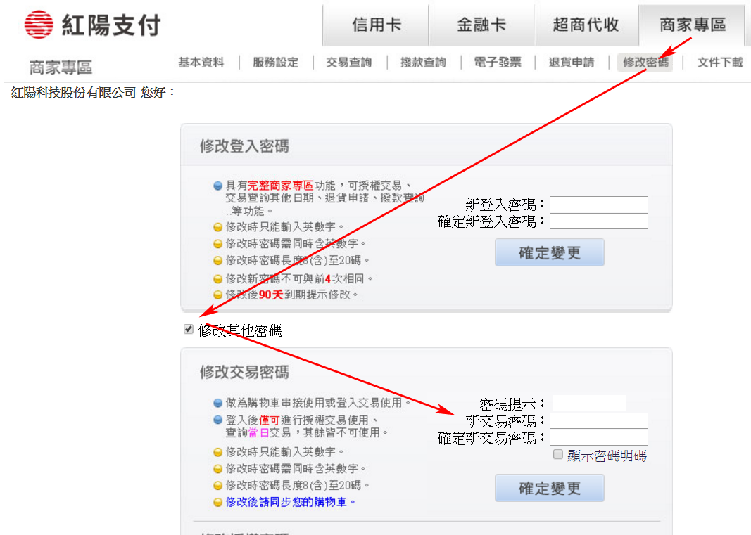

# 七、附錄II：常見問題

1.從舊版購物車金流模組升級到新版模組後，訂單的狀態為什麼變成「保留」？

A: 此為系統資料對應上的問題，請您將紅陽的金流/物流模組移除後，再重新安裝模組，便可解決此問題。

2.我更新了WooCommerce的系統到最新版，升級後庫存不會自動增減？

A: 此情況是因為WooCommerce新版多了一個訂單狀態，這個狀態會影響到庫存的增減，解決方式：請先備份整個資料庫，移除WooCommerce並重新安裝設定WooCommerce，再把資料倒回去，就會恢復正常。